
1 – MAVZU
Kirish. Muhandislik va kompyuter grafikasi fani va uning vazifasi. Proyeksiyalash usullari. Markaziy va parallel
proyeksiyalash usullari. Nuqtaning ortogonal proyeksiyasi.
G. Monj usuli. Choraklar.

Mashgʻulot rejasi:

1. Muhandislik va kompyuter grafikasi fani va uning vazifasi.;
2. Proyeksiyalash metodlari. Markaziy va parallel proyeksiyalash usullari;
3. Nuqtaning ortogonal poroyeksiyasi. G. Monj usuli;
4. Choraklar.

1. Kirish. Muhandislik va kompyuter grafikasi fani.

Muhandislik va kompyuter grafikasi fani “Chizma geometriya”, “Mashimasozlik chizmachiligi” va “Kompyuter grafikasi” qismlaridan iborat boʻlib, institutimizning barcha ta‟lim yoʻnalishlarida oʻqitiladi. 1-semestrda Chizma geometriya qismi oʻrganiladi.

Chizma geometriya fani matematika fanining mahsus yoʻnalishlaridan biri boʻlib, unda quyidagi masalalar oʻrganiladi:

1. Fazoviy geometrik obyektlar ( nuqta, toʻgʻri va egri chiziqlar, teklislik,
sirt va boshqalar) ning tekislikda proyeksiyalarini hosil qilish usullarini;

2. Fazoviy geometrik obyektning tekis chizmasida (epyurda) geometrik
masalalarni grafikaviy yasash yoʻli bilan, ularni yechish usullarini;

3. Fazoviy geometrik obyektlarning berilgan tekis chizmalari boʻyicha, ularning fazoviy koʻrinishini va vaziyatini tasavvur qilish hamda ularning yaqqol tasvirlarini yasash usullarini;

4. Fazoviy geometrik obyektlarning grafikaviy modellari hamda ularning
biridan ikkinchisiga oʻtish usullarini oʻrganadi.

Chizma geometriya fani boshqa geometiya fanlaridan oʻzining asosiy usuli
– tasvirlash usuli bilan farq qilib turadi. U oʻzining tasvirlash usullari yordamida talabaning fazoviy tasavvurini oʻstiradi, tasvirlarni chizish va oldindan chizilgan
tasvirlarni oʻqiy bilish hamda muhandislik masalalarini yechishga keng yordam beradi.

Chizma geometriya fani barcha texnika oily oʻquv yurtlarining talabalari uchun fundamental fan sifatida oʻqitiladi. U boʻlajak bakalavrlarni kelajakda yangi mashina mexanizmlarini va texnologik jarayonlari loyihalarini yaratishga asos soladi.

2. Proyeksiyalash usullari.

Ta’rif. Fazoviy geometrik obyektni biror bir tekislikda proyeksiyasini
(tasvirini) hosil qilish jarayoniga proyeksiyalash deb ataladi.

Shunga koʻra, proyeksiyalash usuli asosan ikki xil boʻladi. 1. Markaziy proyeksiyalash usuli. 2. Parallel proyeksiyalash usuli. Bu usullarni alohida- alohida koʻrib chiqamiz.

2.1. Markaziy proyeksiyalash usuli.

Bu usulning asosiy mohiyati shundan iboratki fazoda bitta S nuqta- proyeksiyalash markazi va P proyeksiyalar tekisligi beriladi. Proyeksiyalovchi nurlar esa, faqat S nuqta orqali oʻtadi. Bu proyeksiyalovchi nurlar oʻz yoʻnalishida fazoviy geometrik obyektning nuqtalari orqali oʻtib P proyeksiyalar tekisligi bilan kesishadi va fazodagi geometrik obyektning tekislikdagi markaziy
proyeksiyasini hosil qiladi (1-va 2-chizmalar).

Ta`rif: Agar proyeksiyalovchi nurlar fazodagi bitta nuqta orqali oʻtsa va oʻz yoʻnalishida fazodagi geometrik obyektning nuqtalari orqali oʻtib uni tekislikda proyeksiyasini hosil qilsa, u holda, bunday proyeksiyalash markaziy proyeksiyalash usuli deb ataladi.
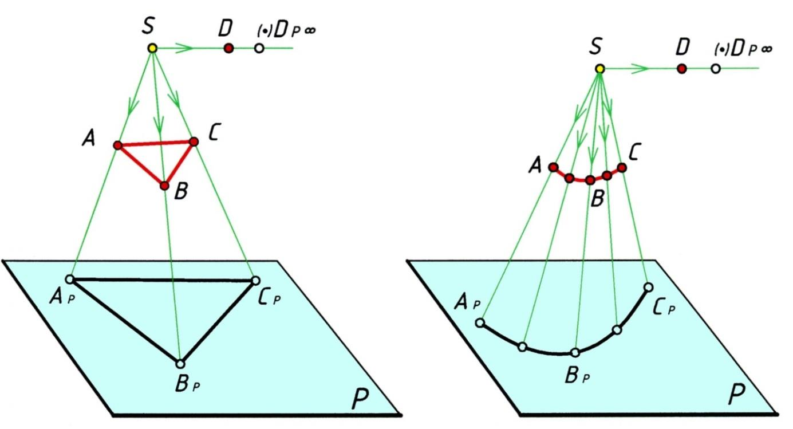

1 – chizma 2 – chizma

S – proyeksiyalash markazi; P – proyeksiyalar tekisligi; (ABC) – geometrik obyekt; [SA), [SB), [SC), [SD) – proyeksiyalovchi nurlar; [SD)׀׀P => [SD)∞ ∩ P=
= DP; [SA) ∩ P = AP; [SB) ∩ P = BP; [SC) ∩ P = CP; (APBPCP) – geometrik
obyektning P – tekislikdagi markaziy proyeksiyasi.

1-chizmadan koʻrinib turibdiki, fazodagi geometrik obyekt siniq chiziqdan yoki koʻpburchakdan iborat boʻlsa, proyeksiyalash jarayonida piramida sirti hosil boʻladi. 2-chizmadan koʻrinib turibdiki fazodagi geometrik obyekt egri chiziqdan iborat boʻlsa, proyeksiyalash jarayonida konus sirtini hosil qiladi.

Markaziy proyeksiyalash usulidan foydalanib chizilgan tasvir perspektiva deyiladi va bu usul chizma geometriya fanining maxsus boʻlimiga kiritilgan. Undan odatda yorugʻlik va soya nazariyasi hamda perspektiv tasvirlar chizishda keng foydalaniladi.

2.2. Parallel proyeksiyalash usuli.

Parallel proyeksiyalash usulini markaziy proyeksiyalash usulining xususiy holi deb qarash mumkin. Chunki, proyeksiyalash markazi S nuqta juda cheksizlikda joylashgan boʻladi va undan kelayotgan proyeksiyalovchi nurlar berilgan nurning yoʻnalishga oʻzaro parallel deb qaraladi (3-va 4-chizmalar).

Ta`rif: Agar fazodagi proyeksiyalovchi nurlar oʻzaro parallel boʻlsa va ular fazoviy geometrik obyektning nuqtalari orqali oʻtib oʻz yoʻnalishida uning tekislikda proyeksiyasini hosil qilsa, u holda bunday proyeksiyalash
parallel proyeksiyalash usuli deb ataladi.

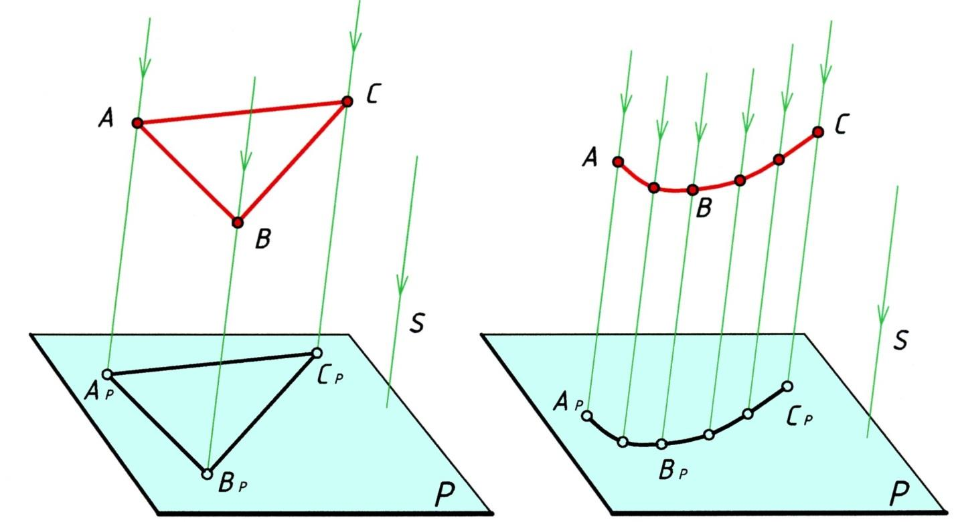

3 – chizma 4 – chizma

S – proyeksiyalovchi nurning yoʻnalishi; P – proyeksiyalar tekisligi; (ABC) – geometric obyekt; [AAP), [BBP), [CCP) – proyeksiyalovchi nurlar; [AAP)׀׀[S), [BBP)׀׀[S), [CCP) ׀׀[S); [AAP) ∩ P = AP, [BBP) ∩ P =(·)BP, [CCP) ∩ P = CP; (APBPCP) – fazodagi geometrik obyektning P – tekislikdagi parallel proyeksiyasi.

3 – Chizmadan koʻrinib turibdiki, fazodagi geometrik obyekt siniq chiziq yoki koʻpburchakdan iborat boʻlsa, proyeksiyalash jarayonida prizma sirti hosil boʻladi. 4 – chizmadan koʻrinib turibdiki, fazodagi geometrik obyekt egri chiziqdan iborat boʻlsa, proyeksiyalash jarayonida silindr sirti hosil boʻladi.

Proyeksiyalovchi nurlarning proyeksiyalar tekisligiga nisbatan qanday yoʻnalishda boʻlishiga qarab, parallel proyeksiyalash qiyshiq burchakli va toʻgʻri burchakli boʻladi.
Ta`rif: Agar proyeksiyalash yoʻnalishi proyeksiyalar tekisligi bilan oʻtkir
burchak tashkil qilsa, u holda, bunday parallel proyeksiyalash qiyshiq burchakli proyeksiyalash deb ataladi (5 - chizma).

Bu usul koʻp hollarda aksonometrik tasvirlarni yasashda qoʻllaniladi.

Ta`rif: Agar proyeksiyalash yoʻnalishi proyeksiyalar tekisligi bilan toʻgʻri
burchak hosil qilsa, u holda, bunday parallel proyeksiyalash toʻgʻri burchakli
yoki ortogonal proyeksiyalash usuli deb ataladi (6 - chizma).

Bu usulga chizma geometriya fanining asoschisi fransuz olimi Gospar Monj XVIII asr boshida asos solgan va unga G. Monj usuli deb ham yuritiladi. Bu usul texnikaviy chizmalarda tasvirlar yasashning asosiy usuli hisoblanadi.

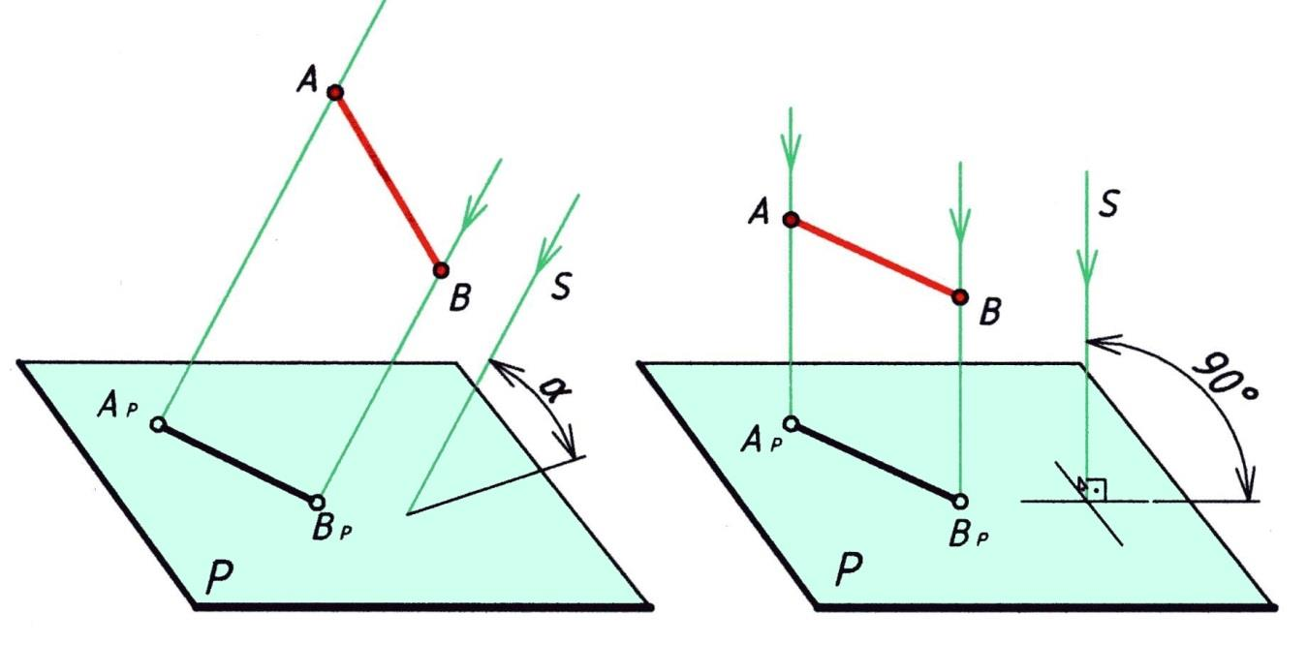

5 – chizma 6 – chizma

3. Nuqtaning ortogonal proyeksiyalari. G. Monj usuli. Nuqtani ikki tekislikdagi proyeksiyalari.
Geometrik obyektning bitta proyeksiyasi uning fazodagi vaziyatini va uning hamma oʻlchamlari haqida toʻliq ma‟lumot bera olmaydi, shuning uchun uning ikki yoki undan ortiq tekislikdagi proyeksiyasini yasash kerak boʻladi. Shunga koʻra fazoda ikkita oʻzaro perpendikulyar boʻlgan tekisliklar olamiz. Bu tekisliklardan biri gorizontal va ikkinchisi vertikal holatda joylashadi. Fazoda ixtiyoriy A nuqta tanlab olamiz va uni ikkala tekisliklarda toʻgʻri burchakli proyeksiyasini hosil qilamiz (7- va 8-chizmalar).

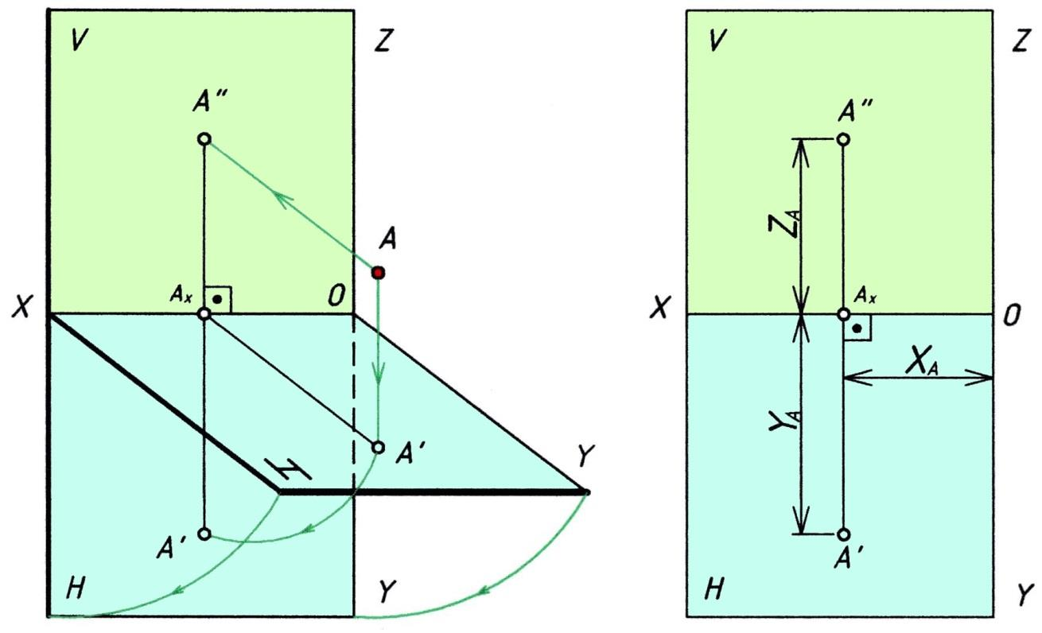

7 – chizma [2] 8 – chizma [2]

Bu yerda: H – gorizontal proyeksiyalar tekisligi; V – frontal proyeksiyalar tekisligi; H ⊥ V, [ox) = H  V; [ox) – koordinata oʻqi; A – fazodagi nuqta;

[AA') ⊥ H, [AA'') ⊥ V; [AA'), [AA'') – proyeksiyalovchi nurlar. A' – A nuqtaning gorizontal proyeksiyasi; A''-A nuqtaning frontal proyeksiyasi; [A' A''] – bogʻlash chiziq [A' A''] ⊥ [ox); XA – A nuqtaning X – koordinatasi.

Gorizontal holatda tekislikni (7-chizma) ost tomonga 90°burchak ostida vertical tekislik bilan jipslashgunga qadar harakatlantiramiz. Natijada (8-chizma), A nuqtaning ikki tekislikdagi toʻgʻri burchakli proyeksiyasining tekis chizmasi ya‟ni epyuri hosil boʻladi.
4. Nuqtaning choraklardagi proyeksiyalari.

Ta`rif: Agar, fazoni ikkita oʻzaro perpendikulyar boʻlgan gorizontal va frontal tekisliklar bilan boʻlsak, u holda 1/4 qismdagi toʻrtta kvadrantlar ya’ni
choraklar hosil boʻladi (9-chizma).

H – tekislikning yuqori qismi va V – tekislikning old tomonida joylashgan fazo I chorak deyiladi.

H – tekislikning yuqori qismi va V – tekislikning ort tomonida joylashgan fazo II chorak deyiladi.

II chorakning H – tekisligidan ost tomonda joylashgan fazo III chorak
deyiladi.

I chorakning H – tekisligidan ost tomonda joylashgan fazo IV chorak
deyiladi. (9-chizma).

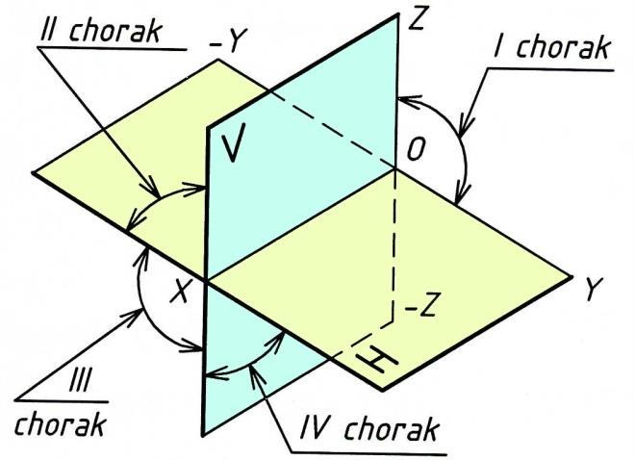

9 – chizma. [1]
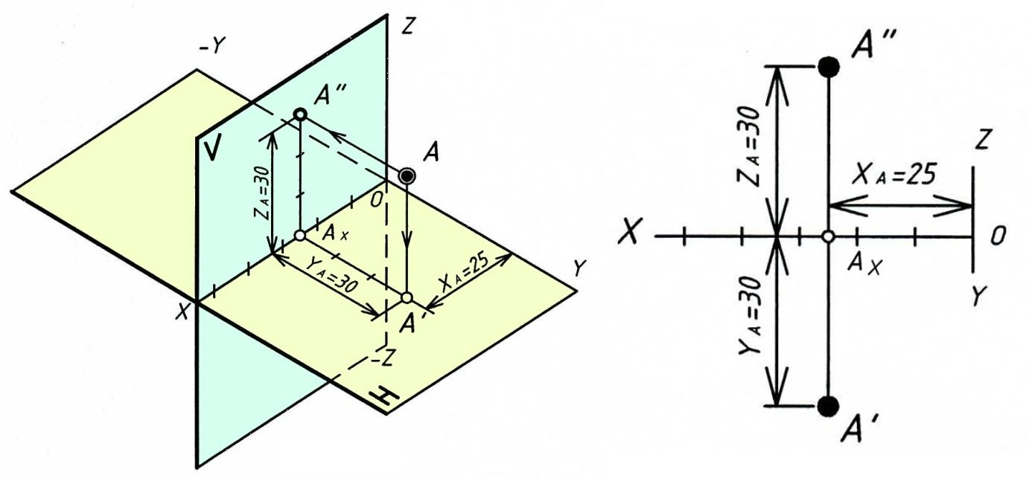

10 – chizma. Fazoning I choragida joylashgan nuqta.[1]

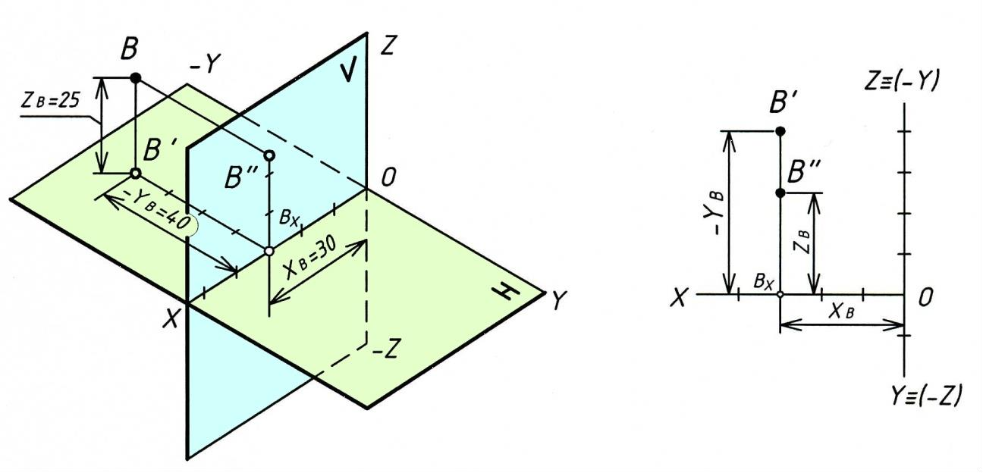

11 – chizma. Fazoning II choragida joylashgan nuqta.[1]
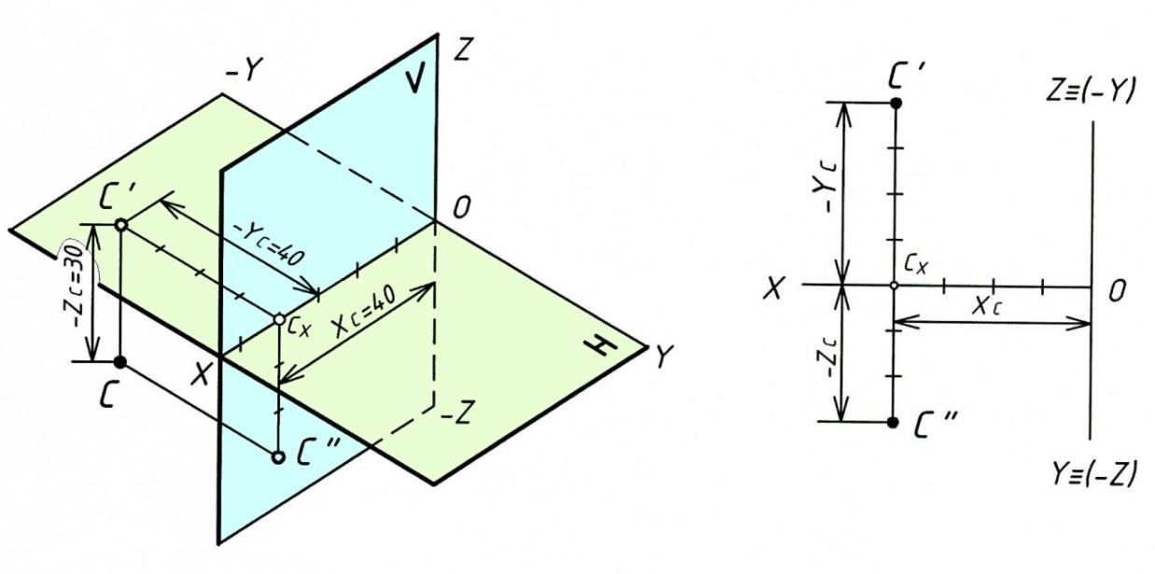

12 – chizma. Fazoning III choragida joylashgan nuqta.

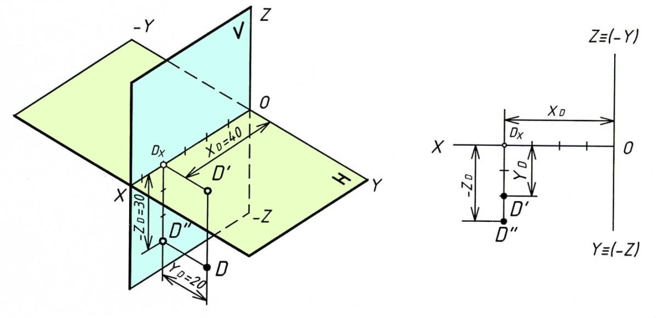

13 – chizma. Fazoning IV choragida joylashgan nuqta.[1]
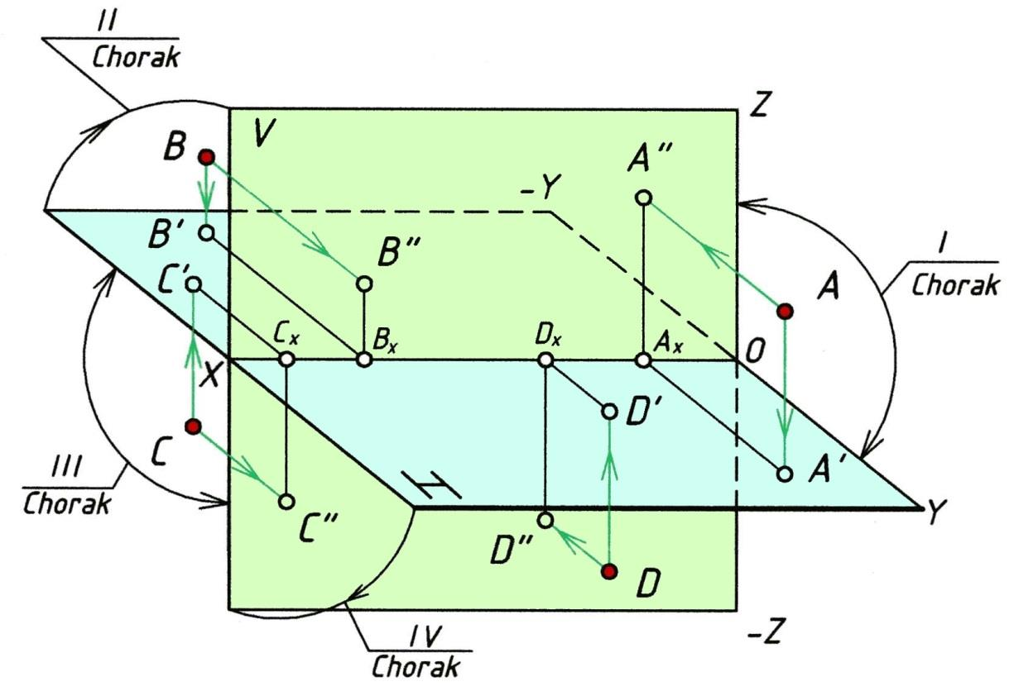

14 – chizma [3]

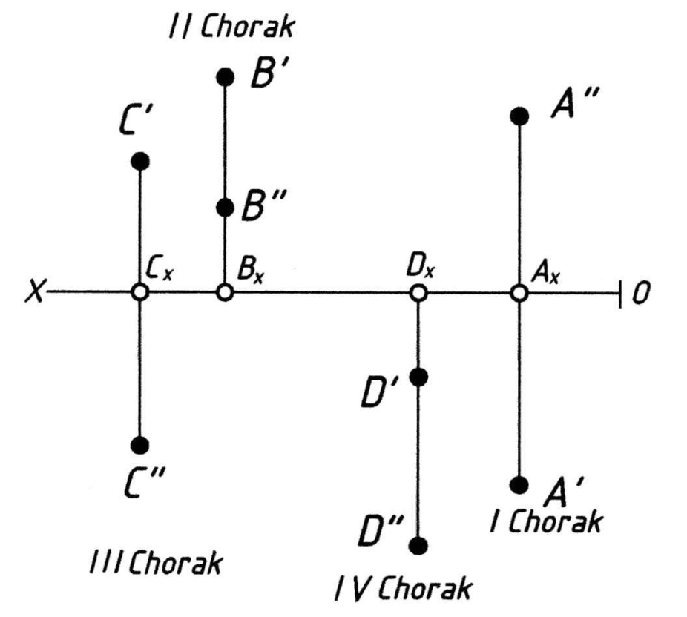

15 – chizma.
Fazoda toʻrttala choraklarda A,B,C,D ixtiyoriy nuqtalar tanlab olamiz va ularni toʻgʻri burchakli proyeksiyalarini hosil qilamiz. Shundan soʻng H – tekislikni X – koordinata oʻqi boʻylab 90° burchak ostida V – tekislikka jipslashgunga qadar harakatlantiramiz. Natijada A,B,C,D nuqtalarning toʻgʻri burchakli tekis chizmasi (epyuri) hosil boʻladi (15-chizma).

15 – chizma asosida A,B,C,D nuqtalarni tahlil qilamiz.

Agar A nuqta fazoning I choragida joylashgan boʻlsa, nuqtaning A' gorizontal proyeksiyasi [ox) – oʻqining ostki qismida va A'' frontal proyeksiyasi [ox) – oʻqining ustki qismida bitta bogʻlash [A' A''] chiziqda proyeksiylanadi.

[A' A''] ⊥ [ox).

Agar B nuqta fazoning II choragida joylashgan boʻlsa, nuqtaning B' gorizontal va B'' frontal proyeksiyalari [ox) – oʻqining ustki qismida bitta bogʻlash [B'B''] chiziqda proyeksiyalanadi. [B'B''] ⊥ [ox).

Agar C nuqta fazoning III choragida joylashgan boʻlsa, nuqtaning C' gorizontal proyeksiyasi [ox) – oʻqining ustki va C'' frontal proyeksiyasi [ox) – oʻqining ostki qismida proyeksiyalanadi. [C'C''] ⊥ [ox).

Agar D nuqta fazoning IV choragida joylashgan boʻlsa, nuqtaning D' gorizontal va D'' frontal proyeksiyalari [ox) – oʻqining ostki qismida proyeksiyalanadi. [D'D''] ⊥ [ox).

